Тема проектной работы
«Физика из детства»

Иногда о чем-нибудь незначительном, пустячном говорят: «А! Это просто игрушка!». Но разве игрушки - пустяк? Игрушки, несомненно, были сделаны для того, чтобы развивать детей физически и интеллектуально. Детские игрушки запечатлели в себе историю развития человечества и науки. Вот такая серьезная вещь – игрушки!
С самого раннего детства начинается наше знакомство с физикой. Играя, мы не обращаем внимания на встречающиеся в устройстве и работе игрушек физические явления и законы. Внимательно посмотрев на игрушки, которые в большом количестве есть в каждом доме, можно найти в них много явлений, которые требуют объяснения с физической точки зрения. После проведенного урока физики по объяснению мини проектных работ одноклассников, меня заинтересовал вопрос объяснения принципа работы детских игрушек.
Проблема: продемонстрировать наглядность и доступность понимания физических явлений и законов с помощью детских игрушек.
Актуальность проекта «Физика из детства» в том, что детство было у каждого и интерес к строению поющей, либо просто движущейся игрушки не уменьшается с возрастом. Разбираясь в принципах работы игрушек, можно лучше понять и одну из самых серьезных наук — физику, которая коренным образом изменила быт человека за последние несколько десятков лет. Каждый человек должен иметь представление о физических явлениях и законах, с которыми непосредственно сталкивается в повседневной жизни с самого раннего детства. Тем самым, данный проект можно транслировать для учащихся начальной школы, возможны различные мероприятия с родителями по выполнению проектов и объяснению полученных результатов.
Цель работы: рассмотреть применение физических явлений и законов в практической деятельности человека на примере создания детских игрушек.
Задачи:
- Вспомнить, какими игрушками играли сами;
- Собрать игрушки, имеющиеся дома, у знакомых, постараться понять их физическую суть;
- Классифицировать игрушки по принципу действия;
- Изготовить игрушки в классе и продемонстрировать наглядность и доступность понимания физических явлений и законов с помощью детских игрушек.
Объектом исследования являются детские игрушки, а предметом исследования – физические явления и законы, используемые в устройстве и работе детских игрушек.
Этапы работы:
- Поисковый:
- выбор темы
- изучение теории
- Технологический:
- разработка конструкции
-подбор материала и изготовление игрушки
- подсчет затрат на изготовление
- Аналитический
- контроль и испытание готового изделия
- анализ того, что получилось, я что нет, почему?
- презентация работы
Теоретическая часть
Группы игрушек
С помощью игрушек и игр ребенок наиболее естественно и непосредственно открывает для себя одну за другой сферы общечеловеческого знания, получает необходимую предметную информацию.
Играя, ребенок осваивает различные способы действия в определенных мыслительных или реальных ситуациях, накапливает свой первый опыт жизни. Ассортимент игрушек чрезвычайно многообразен и непрерывно обновляется с учетом последних достижений в различных областях знаний.
Деление игрушек по группам:
- Игрушки, действие которых основано на существовании архимедовой силы и атмосферного давления (Если вы не умеете плавать, вам на помощь придут надувные резиновые игрушки. Эти игрушки обладают большой подъемной силой, потому, что их вес намного меньше действующей на них со стороны воды выталкивающей силы. Следовательно, законы плавания тел всегда учитываются при изготовлении игрушек, поэтому они и сами плавают на воде, и нам помогают плавать. К таким игрушкам относятся: надувные “спасательные” круги, кораблики, лодочки, плавающие свечи, резиновые (полые) игрушки (уточки, лягушки и т.д.), водяные пистолеты);
- Заводные игрушки (очень давно, еще маленькими, мы полюбили эти игрушки. Почему же они движутся? Внутри этих игрушек – пружина. Сжатая пружина обладает потенциальной энергией, за счет которой тело может совершать работу. К таким игрушкам относятся: машины, зверюшки, железная дорога, заводная лодочка с гребцом и т.д.);
- Инерционные игрушки (Движение по инерции лежит в основе принципа действия игрушек - автомобилей, мотоциклов: на задней или передней оси, соединяющей колёса, находится ряд шестерёнок, которые в свою очередь соединяются с маховиком, то есть массивным цилиндром. Мы толкаем автомобиль, шестерёнки передают движение маховику. Маховик же обладает большой массой, поэтому будет долго сохранять состояние движения, которое ему сообщили. Именно благодаря тяжелому маховику, такую игрушку трудно остановить, и она будет двигаться по инерции гораздо дольше времени, чем такая же игрушка без маховика);
- Игрушки, действие которых основано на различном положении центра тяжести (Большой устойчивостью обладает тело, имеющее форму шарового сегмента, лежащего на своей выпуклой поверхности. Такое тело используется в устройстве распространённой игрушки неваляшки. При всяком наклоне игрушки её центр тяжести поднимается. Это вызывает самостоятельное движение игрушки к исходному положению устойчивого равновесия, при котором центр тяжести расположен ниже);
- Звуковые игрушки (Самые первые ваши игрушки это погремушки. Мы живем в мире звуков. Вот погремушки у них внутри различные ударные предметы и при ударах они звенят. Примером является игрушечный металлофон, он звенит от ударов молоточком по металлическим клавишам. Следовательно, источником звука является колеблющееся тело. Поющая птичка, обезьянка говорящая всем «я люблю тебя», говорящая кукла издают звуки, за счет воздуха выходящего из специального устройства находящегося внутри них «подушки». Нажимая на нее, воздух выходит из подушки, а потом, когда мы отпускаем ее – устремляется внутрь при этом, распрямляя ее, воздух колеблется, издавая звуки);
- Электрические и магнитные игрушки ( Мы знаем свойства магнита притягивать металлические тела. Это свойство применено в играх "Эрудит", "Шахматы", "Магнитная мозаика". Если пропустить через проводник, помещённый в магнитное поле электрический ток, то он отклонится. Это свойство проводников с током двигаться в магнитном поле используется в электродвигателях. Электрический двигатель является главной частью электрических игрушек. В них электродвигатели питаются от батарейки);
- Игрушки, действие которых основано на законах оптики (Одной из самых красочных игрушек является калейдоскоп. Он может не только доставлять удовольствие разнообразными узорами, но и оказывать большую помощь художникам в создании рисунков для тканей, обоев, керамики, в создании орнаментов для витрин, выставок. В основе действия таких игрушек лежит принцип отражения света от плоских зеркал, образующих между собой угол);
- Гироскопические игрушки (Внимание многих учёных и изобретателей привлекла древнейшая народная игрушка-волчок. Их приводят в движение рукояткой, снабжённой ходовым винтом. Попытки повалить быстро вращающийся волчок не удаются. Под действием тока волчок лишь отскакивает в сторону и продолжает вращаться вокруг вертикальной оси, положение которой несколько смещено относительно первоначального. В чём же причина такой устойчивости вращения? Она связана с законом сохранения момента количества движения. Придавая волчку быстрое вращение, он сразу становится устойчивым, описывая своей осью коническую поверхность).
Принцип действия игрушек на основе законов физики
В результате изучения интернет – ресурсов я классифицировал физические законы к каждой группе игрушек и составил таблицу. В игрушках применяются не только физические законы, но и все различные силы, свойства и явления.

Название группы игрушек | Физические законы
Звуковые игрушки | Колебания
Игрушки, действие которых основано на существовании архимедовой силы и атмосферного давления | Архимедова сила, атмосферное давление
Гироскопические игрушки | Гироскопическое свойство
Игрушки, действие которых основано на различном положение центра тяжести | Положение центра тяжести
Заводные игрушки | Переход кинетической энергии в потенциальную
Инерционные игрушки  Реактивное движение | Движение по инерции  Реактивное движение
Электрические и магнитные игрушки | Свойства магнитов
Игрушки, действие которых основано на законах оптики | Закон отражения света

По итогам таблицы можно сделать вывод: не все законы и явления физики еще изучены в 7 классе. Тем не менее, учащиеся 7 класса выполнили проектную работу по изготовлению игрушек из подручных материалов и, выяснилось, что мы охватили 6 групп видов из классификации игрушек.
Практическая часть. Ресурсы и бюджет.
Исходя из классификации игрушек по физическим законам ученики 7 класса выполнили практическую часть по изготовлению игрушек из подручных материалов. Выполненные работы указаны в таблице:
Название (группа) | Автор | классификация | Конструкция (приложение 1) | Ресурс | Стоимость (р)
Бабочки | Лаврентьева А  Кайсина А | Игрушки, действие которых основано на различном положении центра тяжести | Фото 1 | Бумага,  скрепка | 0,4  0,3
Неваляшка | Кадочников Е. |  | Фото 2 | Резиновые шарики (2 шт), утяжелитель | 15
Релакс | Белоусов Н |  | Фото 3 | Две батарейки | -
Волчок | Иванов К. | Гироскопические игрушки | Фото 4 | Гвоздь, металлическая крышка | 4
Гидравлический пресс | Семенов И. | Игрушки, действие которых основано на существование давления | Фото 5 | Лего, шприц (2 шт) | 12
Машинка | Буйлов И | Реактивное движение | Фото 6 | Пластиковая бутылка, резиновый шарик | 15
Шары Ньютона | Васильева К. | Закон сохранения энергии | Фото 7 | Бусинки, картон | -
Калинострел | Шавкунов А  Елизаров С |  | Фото8 | Резиновая перчатка | -
Все игрушки сделаны из подручных материалов, себестоимость до 20 руб.
Заключение
В своей работе, на примере простых игрушек, которые есть в любом доме, где только живут дети, я показал, что физика – это не только наука о природе, а ещё и то, что её законы лежат в основе всех действующих тел, придуманных человеком для того, чтобы его жизнь была более удобной и интересной, познавательной, т.е физика начинается с детства.
В ходе проведенного исследования я узнал, что в основе действия любой игрушки лежат физические законы. Мне и моим одноклассникам удалось показать устройство и принцип работы игрушек, опираясь на физические законы и явления. В результате мною была выделена классификация игрушек по законам физики. Мы, учащиеся 7 класса, показали игрушки не как забаву, а как физику и физику не как науку, а как забаву.
Изучение принципа действия игрушек показало нам, что законы физики находят широкое применение в быту. Учащиеся 7 класса наглядно продемонстрировали наглядность и доступность понимания физических явлений и законов с помощью детских игрушек.
В дальнейшем я продолжу работу по изготовлению игрушек с расчетом и учетом физических законов.
Список использованной литературы и интернет – ресурсов
- http://class-fizika.narod.ru/van11.htm
- И. Я. Ланина «Внеклассная работа по физике» - деление игрушек по группам
- 1001 вопрос для очень умных (с подсказками для остальных).- М.: Рипол Классик, 2002.
- Сѐмке А.И. Занимательные материалы к урокам. – Москва.: НЦ ЭНАС, 2006

Приложения
Фото 1  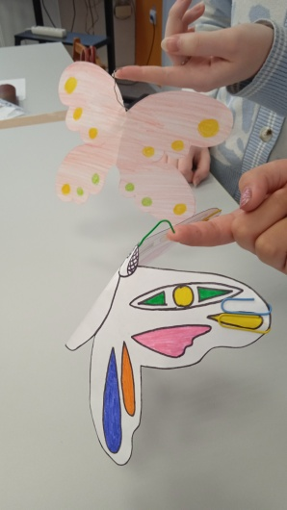 | Фото 2  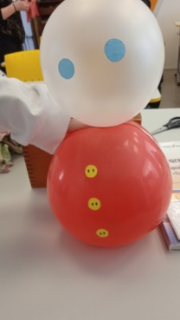
Фото 3  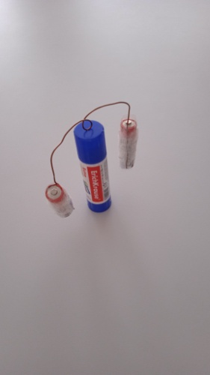 | Фото4  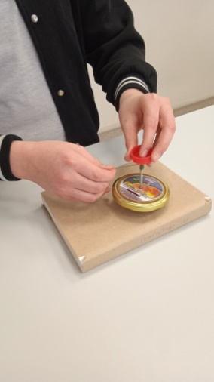
Фото 5  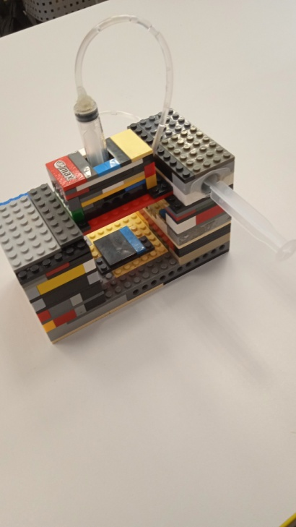 | Фото6  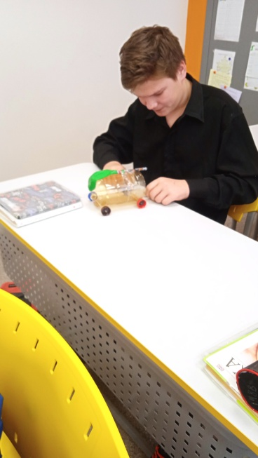
Фото 7  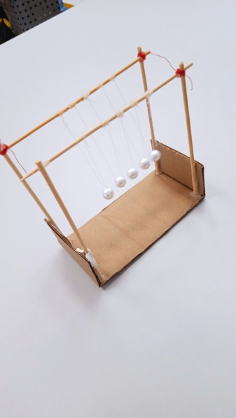 | Фото 8  